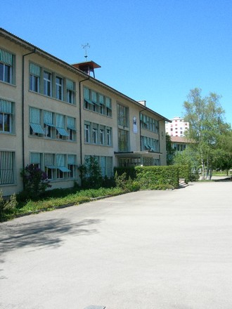  PROGRAMME  Mercredi 1 octobre  Entre exils et création  - Table ronde sur le thème de l’exil   |  |  | Jeudi 2 octobre  Forges Centre et Forges Est  - Dès 16 h.  Exposition de travaux d’élèves  Sous la tente  - Spectacles des élèves  - Animation musicale  - Petite restauration |  |  | 